**Software Requirements Specifications**

Contents

**1.** **Einleitung** 2

1.1. Zweck 2

1.2. Einsatzbereich und Ziele 2

1.3. Glossar 2

1.4. Referenzierte Dokumente 2

1.5. Überblick 2

**2.** **Allgemeine Beschreibung** 3

2.1. Einbettung 3

2.2. Funktionen 3

2.3. Benutzerprofile 3

2.4. Einschränkungen 3

2.5. Annahmen und Abhängigkeiten 3

**3.** **Spezifische Anforderungen** 4

3.1. Funktionale-Anforderungen 4

3.1.1. GUI Anforderungen 4

3.1.1.1. Beim Starten der App muss es ein Kompassrad wie auf der Abbildung 1 erscheinen. 4

3.1.1.2. In der oberen leiste müssen die Aktuelle Werte von Breitengrad in Grad, Höhe (Meereshöhe) in Meter und Längengrad in Grad, wie auf der Abbildung 2, angezeigt werden 4

3.2. Nicht-funktionale-Anforderungen 4

3.3. Externe Schnittstellen 4

3.4. Anforderungen an die Performance 4

3.5. Qualitäts-Anforderungen 4

# **Einleitung**

## Zweck

*Beschreibt den Zweck und den Leserkreis der Spezifikation.*

Diese Spezifikation beschreibt die Anforderungen für die Entwicklung einer KompassPro App.

## Einsatzbereich und Ziele

*Gibt an, wo die Software eingesetzt werden soll und welche wesentlichen Funktionen es haben wird. Wo sinnvoll, sollte definiert werden, was die Software nicht leisten wird. Beschreibt die verfolgten Ziele.*

KompassPro App kann als vollwertiger Ersatz für einen gewöhnlichen Kompass. Außerdem wird die Funktionalität mit Kartennutzung und Peilungsfunktion erweitert.

## Glossar

*Dokumentiert alle verwendeten Fachbegriffe und Abkürzungen*

**Mobiles Gerät** – Endgerät der Klassen Tablet-PC oder Smartphone

**Peilung** – Messung eines Winkels zwischen Objekt und der Bezugsrichtung

**Echtzeitanforderung** – Anforderung zu einem System oder einer Software, dass eine Reaktion innerhalb eines vorher fest definierten Zeitintervalls garantiert erfolgt

## Referenzierte Dokumente

*Verzeichnet alle Dokumente, auf die in der Spezifikation verwiesen wird. (Alternative: Liste im Anhang)*

## Überblick

*Beschreibt, wie der Rest der Spez. aufgebaut ist, insbesondere, wie Kapitel 3 strukturiert ist.*

# **Allgemeine Beschreibung**

## Einbettung

*Beschreibt, wie das Produkt in seine Umgebung eingebettet ist und wie es mit den umgebenden Komponenten und Systemen zusammenspielt. Dazu werden die Schnittstellen, Kommunikationsprotokolle etc. definiert.*

KompassPro-App soll auf **mobilen Geräten** unter Android Plattform funktionieren

## Funktionen

*Skizziert die wichtigsten Funktionen in Prosa.*

KompassPro-App muss folgenden Funktionen beinhalten:

* Breitengradbestimmung
* Längengradbestimmung
* Bestimmung der Höhe über dem Meeresspiegel
* Bestimmung der Himmelsrichtungen in Bezug auf die Position des mobilen Gerätes
* Bestimmung der Position in What3Words-Koordinaten
* Peilungsfunktion

## Benutzerprofile

*Charakterisiert die Benutzergruppen und die Voraussetzungen, die diese jeweils mitbringen (Ausbildung, Know-how, Sprache, ...).*

Kompass Pro kann bei den Wanderungen oder Ausflügen in den Regionen mit schlechter Signalabdeckung als Abhilfe zu Navigation.

Auch für die Orientierung einer Satellitenantenne auf nötigen Satelliten zu richten ist die KompassPro ein zuverlässiger Assistent

## Einschränkungen

*Dokumentiert Einschränkungen, die die Freiheit der Entwicklung reduzieren (z.B. Prozessmodell, Basis-Software, Ziel-Hardware).*

## Annahmen und Abhängigkeiten

*Nennt explizit die Annahmen und externen Voraussetzungen, von denen bei der Spezifikation ausgegangen wurde.*

KompasPro setzt voraus, dass alle nötige HW-Sensoren auf dem mobilen Gerät vorhanden sind, einwandfrei funktionieren und die Zugriffe auf sie von Benutzer genehmigt worden sind.

# **Spezifische Anforderungen**

## Funktionale-Anforderungen

*Beschreibt die Anforderung so genau, dass bei der Verwendung der Spezifikation (im Entwurf usw.) keine Rückfragen dazu notwendig sind.*

### GUI Anforderungen

* + - 1. Beim Starten der App muss es ein Kompassrad wie auf der Abbildung 1 erscheinen.
      2. In der oberen leiste müssen die Aktuelle Werte von Breitengrad in Grad, Höhe (Meereshöhe) in Meter und Längengrad in Grad, wie auf der Abbildung 2, angezeigt werden
      3. In der linken oberen Ecke unter der oberen Leiste muss es ein runder Knopf befinden wie auf der Abbildung 3
      4. Klick auf diesen Knopf muss führen zu Überleitung zu
      5. In der linken unteren Ecke muss es ein runder Knopf mit Fragezeichen Symbol befinden wie auf der Abbildung 4
      6. Klick auf diesen Knopf öffnet die ein neues Fenster mit Inhalt von Internetseite [*http://exultation.de*](http://exultation.de)
      7. In der rechten unteren Ecke muss es ein runder Knopf mit Zahnrad befinden wie auf der Abbildung 5.
      8. Klick auf diesen Knopf muss ein neues Fenster mit Einstellungen öffnen.

## Nicht-funktionale-Anforderungen

*Skizziert die wichtigsten Funktionen.*

## Externe Schnittstellen

*Verbindung zu anderen Produkten und Datenquellen*

## Anforderungen an die Performance

*Beschreibt das Verhalten z.B. in Bezug auf Reaktivität des UI oder der Datenverarbeitung*

KompassPro App muss erfüllen die Echtzeitanforderungen mit Reaktionszeit unter 0.25 Sekunden.

## Qualitäts-Anforderungen

*Beschreibt die geforderten Software Qualitäten*

1. Abbildungen

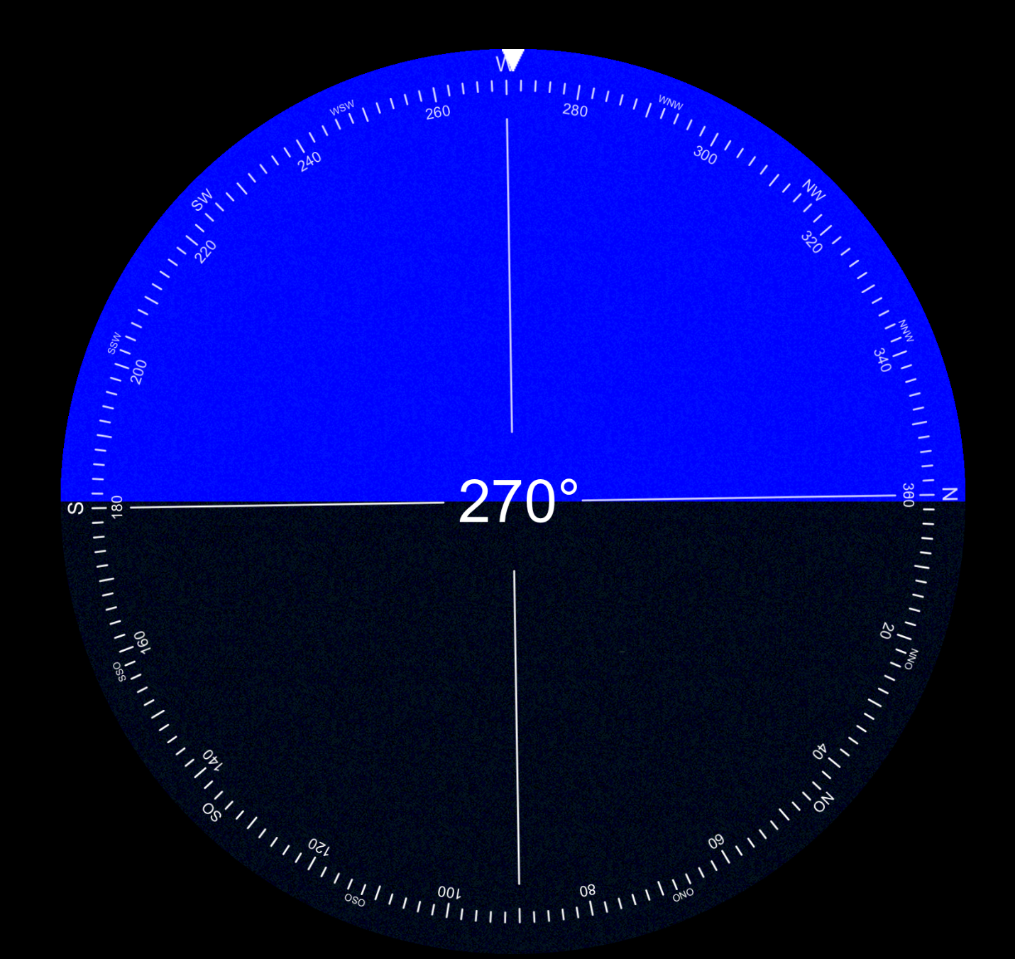

Figure 1. Kopmass Hauptbild



Figure 2. Obere Leiste

|  |  |  |
| --- | --- | --- |
| Figure 3. Knopf, obere linke Ecke | Figure 4. Knopf, untere linke Ecke | Figure 5. Knopf, untere rechte Ecke |